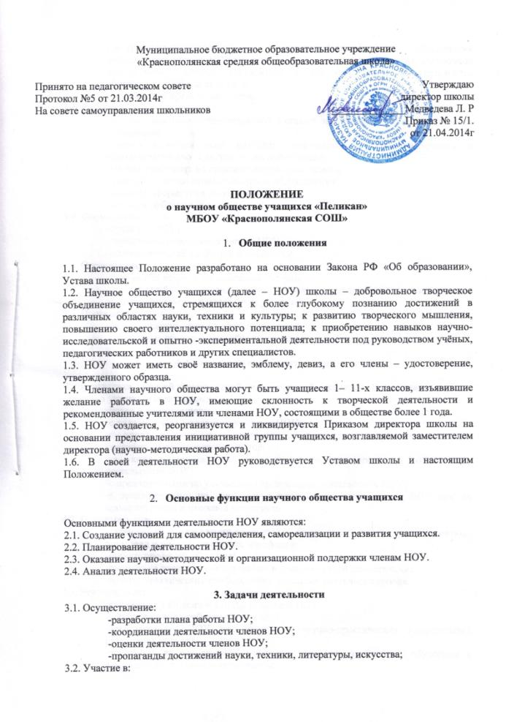
-материально-техническом и научно-информационном обеспечении деятельности членов НОУ, в том числе и с использованием на договорной основе базы различных учреждений (ВУЗов, учреждений дополнительного образования, библиотек и т.п.);
-организации предметных недель.
3.3. Развитие:
-навыков научно-исследовательской и опытно-экспериментальной деятельности у учащихся;
-умения самостоятельно находить, анализировать, систематизировать и использовать в своей деятельности информацию;
-умения применять на практике полученные знания;
-навыков использования приборов и оборудования;
-навыков оформления своих работ;
-навыков публичного выступления.
3.4. Формирование:
-традиций НОУ;
-научного мировоззрения членов НОУ;
-осознанного выбора будущей профессии.
3.5. Организация:
-творческих встреч с интересными людьми;
-мероприятий, популяризирующих научно-исследовательскую и опытно-экспериментальную деятельность учащихся.
3.6. Проведение:
-научно-практических конференций учащихся;
-регулярных обзоров научной и научно-популярной литературы.

4. Права научного общества учащихся

В соответствии со своей компетенцией, установленной настоящим Положением, научное общество учащихся имеет право:
4.1. Обращаться к администрации:
-с ходатайством о поощрении членов НОУ;
-с предложениями о привлечении к руководству деятельностью НОУ квалифицированных специалистов;
-за консультациями по вопросам нормативно-правового обеспечения деятельности НОУ;
-с предложениями по улучшению организации деятельности НОУ;
-с предложениями по учету результатов деятельности членов НОУ при их промежуточной и итоговой аттестации.
4.2. Принимать участие в:
-организации и проведении предметных недель и школьных туров предметных олимпиад и интеллектуальных марафонов;
-выборе профилей обучения;
-разработке локальных актов школы в пределах своей компетенции;
-научно-практических конференциях молодежи различного уровня.
4.3. Рекомендовать:
-кандидатуру на должность Председателя НОУ;
-к публикации разработки членов НОУ;
-представителей НОУ для участия в научно-практических конференциях различного уровня;
-исключить из членов НОУ учащихся, имеющих проблемы с обучением и нарушающих локальные акты школы.
4.4. Пользоваться:
-материально-технической базой школы и иных организаций, сотрудничающих со школой;
-школьными интернет-ресурсами.
4.5. Принимать решения:
-об организации в своем составе различных секций, утверждении планов их работы и назначении их руководителей;
-о выборах заместителей председателя.
5. Ответственность научного общества учащихся

Научное общество учащихся несет ответственность за:
5.1. выполнение плана работы НОУ;
5.2. выполнение принятых решений и рекомендаций;
5.3. результаты учебной деятельности членов НОУ.
6. Организация работы научного общества учащихся

6.1. Научное общество учащихся по согласованию с директором школы может привлекать для своей работы любых специалистов.
6.2. Научное общество учащихся работает по плану, согласованному с администрацией школы.
6.3. Заседания НОУ проводятся по мере необходимости, но не реже одного раза в триместр (четверть).
6.4. Кворумом для принятия решений является присутствие на заседании НОУ более половины его членов.
6.5. Решения принимаются простым большинством голосов членов НОУ, присутствующих на заседании. В случае равенства голосов решающим является голос Председателя НОУ.
6.6. Непосредственное руководство деятельностью НОУ осуществляет его Председатель, который:
-ведет документацию;
-координирует деятельность НОУ;
-ведет заседания НОУ.
6.7. Исполнение обязанностей Председателя НОУ осуществляется на основании Приказа директора школы по рекомендации НОУ.

